Краевое государственное автономное учреждение социального обслуживания
«Уссурийский реабилитационный центр для лиц с умственной отсталостью»

Тема: « Секреты общения с друзьями»
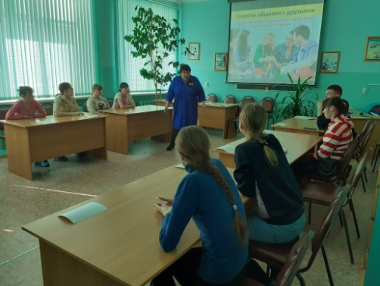 Воспитатель: Усольцева Елена Петровна
Цель: Познакомить воспитанников с основными правилами общения со сверстниками.

Задачи:
- Формировать мотивацию построения позитивных взаимоотношений друг с другом.
- Развивать навыки сотрудничества, умение слушать и слышать друг друга.
- Учимся применять основные правила общения в повседневной жизни.
Ход занятия:
Слайд №1
I. Организационный момент
Воспитанники заходят в кабинет, и содеяться на стулья в круг.
Упражнение «Приветствие».
Здравствуйте, ребята! Я рада Вас видеть. На этом занятии мы не одни, у нас много гостей. Думаю, что это не помешает нам работать активно и спокойно. Ребята, давайте поприветствуем друг друга.
Я предлагаю вам поздороваться интересным способом. Сейчас я здороваюсь с кем-то из вас, и те, к кому я обращусь, в ответ помашут мне рукой. Итак,
- «здравствуйте, девочки», «здравствуйте, мальчики», «здравствуйте те, кто почистил сегодня зубы», «здравствуйте те, кому утром хотелось поспать»,
- «здравствуйте те, кто родился летом», «здравствуйте те, у кого в комнате есть домашнее животное», «здравствуйте те, у кого сегодня отличное настроение»,
- «здравствуйте те, кто готов сегодня заниматься».
Ребята, посмотрите на эпиграф к нашему занятию.
«Единственная настоящая роскошь - это роскошь человеческого общения»
Обсуждение: Я полагаю, что большинство людей разделяет это мнение. Общение, беседа, разговор приносят истинную радость и удовольствие. Как же это замечательно, когда ты можешь просто поговорить, поделиться своими эмоциями, мыслями, выслушать человека, попросить совета – это очень важно в жизни каждого человека. Как вы думаете, чему будет посвящено наше занятие?
Сегодня у нас с вами необычное занятие, а занятие, посвященное общению. Мы будем разгадывать, играть, выполнять упражнения, все эти игры будут учить нас общаться друг с другом так, чтобы это общение оставляло у всех только приятные впечатления.
Тема нашего занятия – «Секреты общения с друзьями».
Мы с Вами общаемся с помощью речи.
Как можно общаться без слов?
- Да действительно. Мы говорили о языке жестов и мимики.
– А что означает язык жестов и мимики?
Предполагаемый ответ - Это когда общаешься глазами, улыбкой, головой и руками.
Воспитатель - Молодцы, а теперь скажите, пожалуйста, вы дружные ребята или ссоритесь часто?
- Как вы думаете, правильно ли поступают люди, когда дерутся, обзываются?
Предполагаемый ответ – Нет, не правильно.
- Почему?
Предполагаемый ответ- Это очень неприятно, когда тебя обзывают.
– А кто скажет, зачем мы должны знать и говорить вежливые слова?
Предполагаемый ответ - Чтобы быть воспитанным.
– Молодцы. Каждому человеку приятно, когда к нему обращаются вежливо.
Как нужно произносить вежливые слова?
- Вы все сказали правильно, вежливые слова нужно говорить по -доброму, с улыбкой, чтобы человеку было приятно их слышать. А обратиться с вежливым обращением можно к любому человеку, сотрудникам центра, друзьям, одногрупникам.
- Знаете ли вы, кого называют сверстниками?
Предполагаемый ответ – Это друзья, одногрупники.
- Легко ли общаться с хвастунами? Почему?
– Я соглашусь с Вами, действительно с хвастунами общаться нелегко, потому что он говорит все время только о себе. А это неприятно и не красиво.
- Умеете ли вы уступать друзьям? Зачем вы это делаете?
Предполагаемый ответ - Умеем, чтобы не разругаться.
– Надо учитывать желание друга и сверстников группы.
- Умеете ли вы принимать советы и замечания друзей?
Предполагаемый ответ – Иногда принимаем советы друга.
II. Основная часть занятия.
Слайд №2
Сказка «Мудрецы и слон»
А сейчас я хочу познакомить вас с индийской сказкой, которая называется «Мудрецы и слон». А вы слушайте внимательно и подумайте, в чем же была ошибка мудрецов.
Давным-давно в маленьком городе жили-были шесть слепых мудрецов. Однажды в город привели слона. Мудрецы захотели увидеть его. Но как? «Я знаю, — сказал один мудрец, — мы ощупаем его». – «Хорошая идея, — сказали другие, — тогда мы будем знать, какой он — слон». Итак, шесть человек пошли смотреть слона. Первый ощупал большое плоское ухо. Оно медленно двигалось вперед-назад. «Слон похож на веер!» — закричал первый мудрец. Второй мудрец потрогал ноги слона. «Он похож на дерево!» — воскликнул он. «Вы оба неправы, — сказал третий, — он похож на веревку». Этот человек нащупал слоновий хвост. «Слон похож на копье», — воскликнул четвертый. «Нет, нет, — закричал пятый, — слон как высокая стена!» Он говорил так, ощупывая бок слона. Шестой мудрец дергал слоновий хобот. «Вы все неправы, — сказал он, — слон похож на змею». – «Нет, на веревку!» – «Змея!» – «Стена!» – «Вы ошибаетесь!» – «Я прав!» Шестеро слепых кричали друг на друга целый час. И они никогда не узнали, как выглядит слон.
Обсуждение сказки: Итак, в чем же была ошибка мудрецов?
Почему они так и не узнали, как выглядит слон?
• Каждый мудрец мог представить себе лишь то, что могли почувствовать его руки. И поэтому, каждый думал, что именно он открыл истину и знает, на что похож слон.
• Никто не хотел прислушиваться к мнению других, а доказывал свою точку зрения с помощью крика, а в результате, у них возникла ссора и конфликт.
Какие правила общения нужно соблюдать, чтобы не возникла такая ситуация, как в индийской сказке? (Высказывания воспитанников)
- Нужно прислушиваться к мнению других. Надо уметь слушать и слышать. Нет смысла кричать.
- Должна быть согласованность в действиях ( мы должны научиться договариваться друг с другом
Разминка «Австралийский дождь»
Участники встают в круг. Инструкция: Знаете ли вы что такое австралийский дождь? Нет? Тогда давайте вместе послушаем, какой он. Сейчас по кругу цепочкой вы будете передавать мои движения. Как только они вернутся ко мне, я передам следующие. Следите внимательно!
- В Австралии поднялся ветер. (Ведущий трет ладони).
- Начинает капать дождь. (Щелкаем пальцами).
- Дождь усиливается. (Поочередные хлопки ладонями по груди).
- Начинается настоящий ливень. (Хлопки по бедрам).
- А вот и град – настоящая буря. (Топот ногами).
- Но что это? Буря стихает. (Хлопки по бедрам).
- Дождь утихает. (Хлопки ладонями по груди).
- Редкие капли падают на землю. (Щелкаем пальцами).
- Тихий шелест ветра. (Потирание ладоней).
- Солнце! (Руки вверх).
Какие вы молодцы, вы прекрасно выполнили упражнение, т.к. вы внимательно слушали и дружно работали в команде. У нас все получилась, т.к. мы друзья!
Какие пословицы Вы знаете о дружбе
Слайд №3
- Я знаю пословицу про дружбу «Человек без дружбы, что дерево без корней».
Слайд №4
Доброе слово железные ворота отопрет. (Если к людям по доброму, то и они тебе помогут всегда, особенно в трудную минуту)
- Какие же правила культуры общения со сверстниками мы с Вами назовем? (с воспитанниками составляю правила)
Слайд №5
1. Не обзывайся, не груби, не кричи, не хвастайся.
2. Говори вежливые слова.
3. Улыбайся.
4. Говори добрым тоном.
5. Не перебивай говорящего.
6. Не кричи, разговаривай спокойно.
7. Смотри в глаза собеседнику.
III. Заключение, рефлексия.
Вот и подошло наше занятие к концу.
- Понравилось ли Вам наше общение, что особенно понравилось?
- Как вы себя чувствовали на занятии, выполняя различные упражнения?
- С какими чувствами Вы уходите с занятия?
- Улыбнитесь те, кто уходит с занятия с отличным настроением!
Ребята, мне приятно было с Вами общаться и вы мне подарили хорошее настроение на целый день, даже на целую неделю.
Я тоже хочу вам сделать подарок, на цветных листочках я написала «секреты общения», которые помогут Вам быть хорошим собеседников и сделают Ваше общение с товарищами приятным.
Спасибо за работу и до новых встреч!

Приложение: презентация «Секреты общения»

Слайд№1  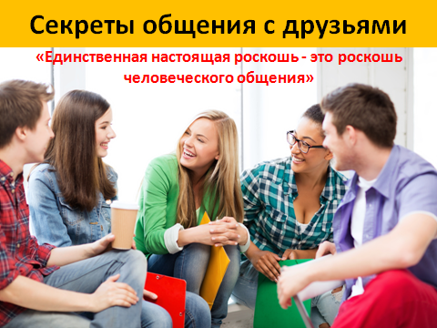 | Слайд №2  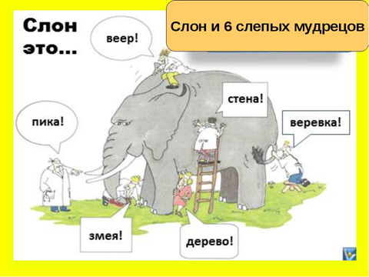
Слайд №3 | Слайд №4
Слайд №5

